Physique-chimie 3e · Chapitre 4 — Signaux sonores

Activité documentaire — Comment voir un son ?
Nom : ……………………………… Prénom : ……………………… Classe : 3e…… Date : ……………
Le son est invisible… et pourtant on peut le voir à l'écran, l'utiliser pour mesurer des distances ou pour « voir » dans le noir comme les chauves-souris.

Document 1 — Une vibration qui se propage
Un son est produit par un objet qui vibre (corde de guitare, membrane d'un haut-parleur, cordes vocales). Cette vibration se transmet de proche en proche aux particules du milieu (air, eau, solide) : c'est la propagation. Dans le vide, il n'y a pas de particules : le son ne se propage pas.

Document 2 — L'expérience de la cloche à vide
On place un réveil qui sonne sous une cloche en verre et on retire l'air avec une pompe. Plus on retire d'air, plus le son s'affaiblit, jusqu'à ne presque plus être entendu, alors qu'on voit toujours le marteau du réveil vibrer.

Document 3 — L'oscilloscope
Un microphone transforme le son en signal électrique, affiché sur l'écran d'un oscilloscope : on obtient un oscillogramme. Le motif qui se répète a une durée appelée période T. Le nombre de répétitions par seconde est la fréquence f, en hertz (Hz).

Document 4 — Les chauves-souris
Les chauves-souris émettent des ultrasons (fréquence de 20 kHz à plus de 100 kHz selon les espèces), inaudibles pour nous. Elles analysent l'écho renvoyé par les obstacles et les insectes pour se repérer : c'est l'écholocation.

Questions
1. Qu'est-ce qui produit un son ?
.........................................................................................................
.........................................................................................................
.........................................................................................................
2. Que montre l'expérience de la cloche à vide ? Pourquoi voit-on encore le marteau vibrer ?
.........................................................................................................
.........................................................................................................
.........................................................................................................
3. Sur Mars, l'atmosphère est très peu dense. Que peut-on en déduire pour le son ? Et dans l'espace entre les planètes ?
.........................................................................................................
.........................................................................................................
.........................................................................................................
4. Qu'est-ce que la période d'un son ? Dans quelle unité s'exprime la fréquence ?
.........................................................................................................
.........................................................................................................
.........................................................................................................
5. Pourquoi n'entend-on pas les cris des chauves-souris ?
.........................................................................................................
.........................................................................................................
.........................................................................................................

Physique-chimie 3e · Chapitre 4 — Signaux sonores

Fiche d’exercices
Nom : ……………………………… Prénom : ……………………… Classe : 3e…… Date : ……………

Premiers pas (très guidés)

PP1 · Le son a besoin d'un milieu — Premiers pas
Complète avec : vibre, matériel, vide. Aide : relis la partie 1 du cours.
a) Un son est produit par un objet qui ……………
.........................................................................................................
.........................................................................................................
b) Le son se propage dans un milieu ……………
.........................................................................................................
.........................................................................................................
c) Le son ne se propage pas dans le ……………
.........................................................................................................
.........................................................................................................

PP2 · Calculer une fréquence pas à pas — Premiers pas
Un son a une période T = 4 ms. Aide : 1 ms = 0,001 s ; f = 1 / T avec T en secondes.
a) Convertis T en secondes.
.........................................................................................................
.........................................................................................................
b) Calcule f = 1 / T.
.........................................................................................................
.........................................................................................................
c) Ce son est-il audible (20 Hz à 20 000 Hz) ?
.........................................................................................................
.........................................................................................................

PP3 · Distance de l'orage — Premiers pas
On entend le tonnerre 4 s après avoir vu l'éclair. Aide : d = v × t avec v = 340 m/s.
a) Quelle est la vitesse du son dans l'air ?
.........................................................................................................
.........................................................................................................
b) Calcule d = 340 × 4.
.........................................................................................................
.........................................................................................................
c) Convertis en kilomètres.
.........................................................................................................
.........................................................................................................

Exercices progressifs

Exercice 1 · Vrai ou faux ? ★☆☆☆☆
Corrige les affirmations fausses.
a) Un son de 10 Hz est audible.
.........................................................................................................
.........................................................................................................
b) Le son se propage plus vite dans l'eau que dans l'air.
.........................................................................................................
.........................................................................................................
c) Un son fort a forcément une fréquence élevée.
.........................................................................................................
.........................................................................................................
d) Les astronautes sur la Lune peuvent se parler sans radio.
.........................................................................................................
.........................................................................................................

Exercice 2 · Infrason, son audible ou ultrason ? ★☆☆☆☆
Fréquences : éléphant 14 Hz ; voix humaine 300 Hz ; sifflet à chien 25 kHz ; diapason 440 Hz ; échographie 3 MHz.
a) Classe chaque son.
.........................................................................................................
.........................................................................................................
b) Lequel est le plus aigu des sons audibles ?
.........................................................................................................
.........................................................................................................
c) Convertis 25 kHz et 3 MHz en Hz.
.........................................................................................................
.........................................................................................................

Exercice 3 · Lire un oscillogramme ★★☆☆☆
Oscillogramme d'un son (balayage : 1 ms/div) :

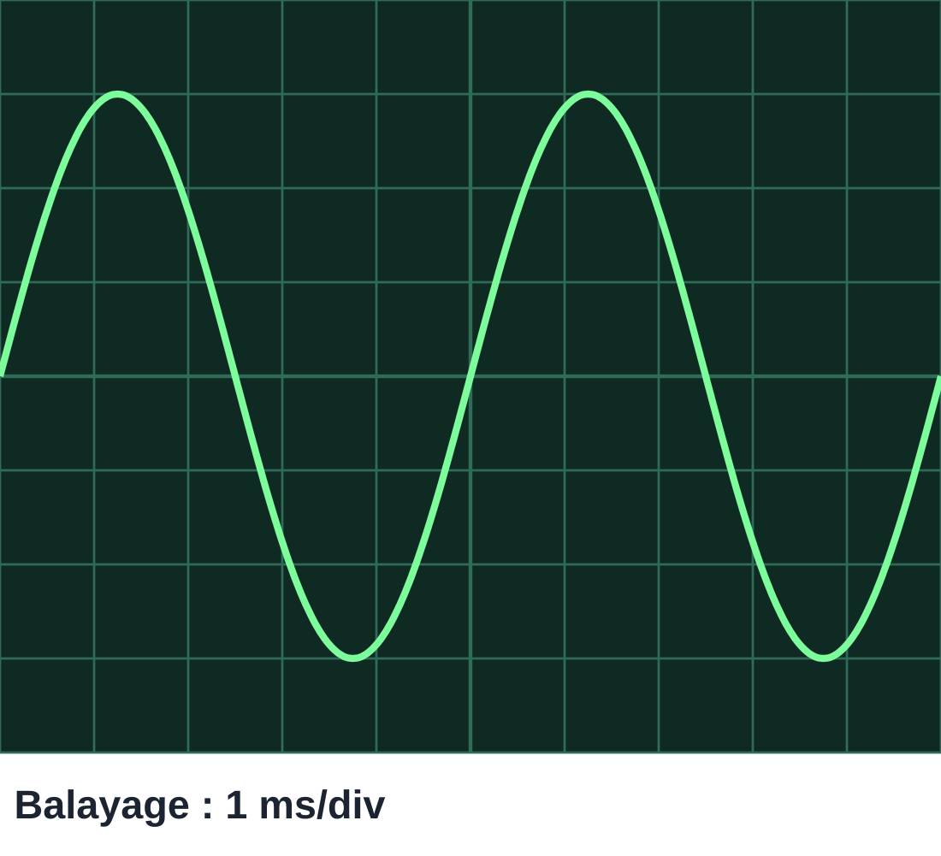
a) Combien de divisions occupe une période ?
.........................................................................................................
.........................................................................................................
b) Calcule la période T en ms puis en s.
.........................................................................................................
.........................................................................................................
c) Calcule la fréquence. Le son est-il audible ?
.........................................................................................................
.........................................................................................................

Exercice 4 · Le sonar du bateau ★★☆☆☆
Un bateau émet un ultrason vers le fond. L'écho revient 0,8 s plus tard. Vitesse du son dans l'eau : 1 500 m/s.
a) Quelle distance le son a-t-il parcourue en tout ?
.........................................................................................................
.........................................................................................................
b) Quelle est la profondeur ?
.........................................................................................................
.........................................................................................................
c) Pourquoi utilise-t-on des ultrasons plutôt que des sons audibles ?
.........................................................................................................
.........................................................................................................

Exercice 5 · Les décibels ★★★☆☆
Durées d'exposition maximales conseillées : 85 dB : 8 h ; 88 dB : 4 h ; 91 dB : 2 h ; 94 dB : 1 h ; 100 dB : 15 min.
a) Que remarques-tu quand le niveau augmente de 3 dB ?
.........................................................................................................
.........................................................................................................
b) Un concert à 100 dB dure 2 h. Est-ce sans risque ? Que conseilles-tu ?
.........................................................................................................
.........................................................................................................
c) Pourquoi les lésions auditives sont-elles particulièrement graves ?
.........................................................................................................
.........................................................................................................

Exercice 6 · L'oreille contre le rail ★★★☆☆
On frappe un rail en acier à 1 020 m de Lucas, qui a l'oreille contre le rail. Vitesse du son : 340 m/s dans l'air, 5 100 m/s dans l'acier.
a) Calcule la durée de propagation dans l'acier.
.........................................................................................................
.........................................................................................................
b) Calcule la durée de propagation dans l'air.
.........................................................................................................
.........................................................................................................
c) Combien de fois Lucas entend-il le coup ? Avec quel décalage ?
.........................................................................................................
.........................................................................................................

Exercice 7 · Les notes de musique ★★★★☆
Quand on monte d'une octave, la fréquence double. Le la₃ a une fréquence de 440 Hz.
a) Quelle est la fréquence du la₄ (une octave au-dessus) ? du la₂ ?
.........................................................................................................
.........................................................................................................
b) Calcule la période du la₃ en ms.
.........................................................................................................
.........................................................................................................
c) Sur un oscilloscope réglé sur 0,5 ms/div, combien de divisions occupe une période du la₃ ?
.........................................................................................................
.........................................................................................................
d) Le la₃ du piano et celui du violon ont la même fréquence mais ne « sonnent » pas pareil. Que change-t-il sur l'oscillogramme ?
.........................................................................................................
.........................................................................................................

Exercice 8 · Ultrasons et échographie ★★★★☆
Un échographe émet des ultrasons de fréquence 3,0 MHz. Dans le corps humain, leur vitesse vaut environ 1 540 m/s. L'écho renvoyé par un organe revient 65 µs après l'émission.
a) Pourquoi ces ondes sont-elles des ultrasons ?
.........................................................................................................
.........................................................................................................
b) Calcule la période des ultrasons.
.........................................................................................................
.........................................................................................................
c) Calcule la profondeur de l'organe (1 µs = 10⁻⁶ s) en cm.
.........................................................................................................
.........................................................................................................

Exercice 9 · La chauve-souris chasse ★★★★★ (type brevet)

Document 1 — L'écholocation
La pipistrelle émet des cris ultrasonores de fréquence voisine de 40 kHz. Elle détecte un insecte grâce à l'écho de ses cris.

Document 2 — Mesure
Situation pédagogique.
Un détecteur d'ultrasons enregistre l'émission d'un cri puis son écho sur un moustique, 6 ms plus tard. Vitesse du son dans l'air : 340 m/s.

Document 3 — Le détecteur
Pour qu'on puisse entendre les cris, le détecteur abaisse leur fréquence en la divisant par 10.
a) Pourquoi n'entend-on pas la chauve-souris sans détecteur ?
.........................................................................................................
.........................................................................................................
b) Calcule la période du cri.
.........................................................................................................
.........................................................................................................
c) Calcule la distance entre la chauve-souris et le moustique.
.........................................................................................................
.........................................................................................................
d) Quelle fréquence entend-on avec le détecteur ? Est-elle audible ?
.........................................................................................................
.........................................................................................................
e) Explique en quelques lignes comment la chauve-souris sait que le moustique se rapproche.
.........................................................................................................
.........................................................................................................

Exercice 10 · Mesurer la vitesse du son ★★★★★
Deux micros alignés avec une source sont reliés à un ordinateur. On mesure le retard Δt entre les deux signaux pour différentes distances d entre les micros.

d (m) | 0,50 | 1,00 | 1,50 | 2,00
Δt (ms) | 1,5 | 2,9 | 4,4 | 5,9

Mesures réalisées en classe (valeurs arrondies).
a) Trace Δt en fonction de d. Que constates-tu ?
.........................................................................................................
.........................................................................................................
b) Calcule, pour chaque mesure, la vitesse v = d/(Δ t).
.........................................................................................................
.........................................................................................................
c) Donne une valeur moyenne de v et compare-la à 340 m/s.
.........................................................................................................
.........................................................................................................
d) Propose une source d'erreur et une amélioration du protocole.
.........................................................................................................
.........................................................................................................

Physique-chimie 3e · Chapitre 4 — Signaux sonores

TP expérimental — Mesurer la vitesse du son dans l'air
Nom : ……………………………… Prénom : ……………………… Classe : 3e…… Date : ……………
Problème : Quelle est la vitesse du son dans l'air de la salle ?
Durée : 55 min · Travail en binôme

Matériel
• 2 microphones identiques sur supports
• 1 interface d'acquisition (ExAO) ou 1 oscilloscope à mémoire 2 voies (ou 2 smartphones avec l'application gratuite phyphox, mode « chronomètre acoustique »)
• 1 claquoir (ou deux règles en bois)
• 1 mètre ruban
• 1 thermomètre (température de la salle)

Sécurité
• Bruits brefs uniquement ; ne pas claquer près de l'oreille d'un camarade.
• Câbles rangés pour éviter de trébucher.
• Avec les smartphones : téléphone posé, utilisé uniquement pour la mesure.

Protocole
1. Aligne la source et les deux micros (voir schéma). Place les micros à d = 0,50 m l'un de l'autre.
2. Lance l'acquisition (déclenchement sur le micro 1), produis un clap avec le claquoir à 20 cm du micro 1.
3. Mesure le retard Δt entre le début du signal au micro 1 et au micro 2. Recommence 3 fois.
4. Recommence pour d = 1,00 m ; 1,50 m ; 2,00 m.
5. Note la température de la salle.
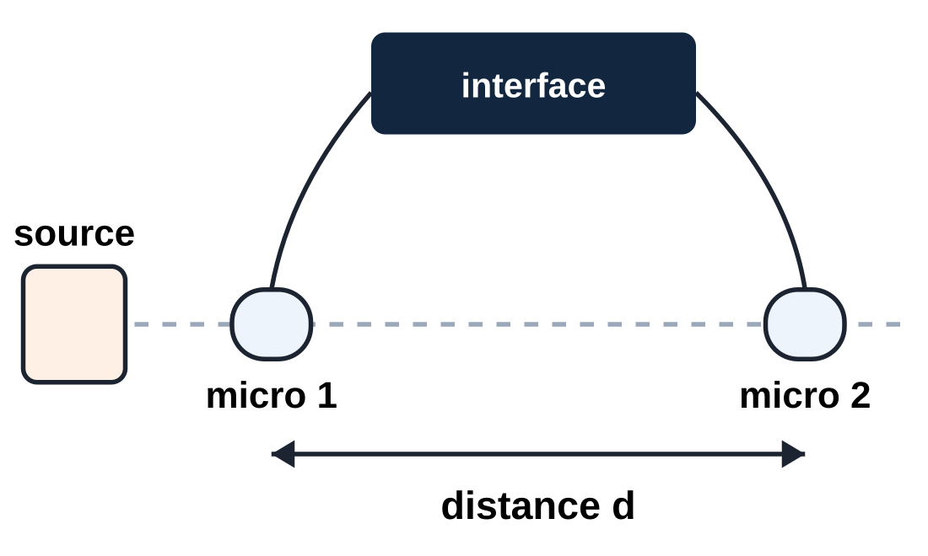

Résultats et exploitation

d (m) | Δt₁ (ms) | Δt₂ (ms) | Δt₃ (ms) | Δt moyen (ms) | v = d / Δt (m/s)
0,50
1,00
1,50
2,00

1. Pourquoi mesure-t-on un retard entre deux micros plutôt que le temps entre le clap et un seul micro ?
.........................................................................................................
.........................................................................................................
.........................................................................................................
2. Trace Δt en fonction de d. Que constates-tu ?
.........................................................................................................
.........................................................................................................
.........................................................................................................
3. Calcule la vitesse du son pour chaque distance puis la moyenne.
.........................................................................................................
.........................................................................................................
.........................................................................................................
4. Compare à la valeur de référence (343 m/s à 20 °C). Propose deux sources d'erreur.
.........................................................................................................
.........................................................................................................
.........................................................................................................
5. Comment ferais-tu pour mesurer la vitesse du son dans l'eau ?
.........................................................................................................
.........................................................................................................
.........................................................................................................

